Вычисление интегралов от осциллирующих функций.
Требуется вычислить с заданной точностью значение
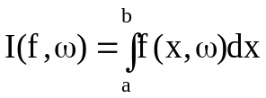.
Здесь подынтегральная функция 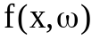 при больших значениях 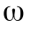 имеет на 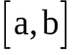 много нулей (часто меняет знак), и ее можно представить в виде
,
где 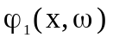, 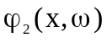 – гладкие функции, имеющие на мало нулей.
Для заданной подынтегральной функции легко вычисляется первообразная 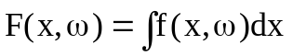.

Для выполнения задания надо:
- вычислить точное значение 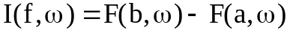,
- вычислить приближенное значение 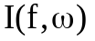, с помощью составной формулы Симпсона,
- вычислить приближенное значение , с помощью составной формулы, построенной по трем точкам (n=3) с весовыми функциями 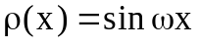 и 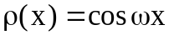
- провести расчет для значений 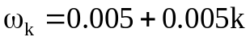, 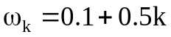 и 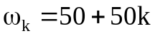, 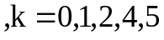.
- сравнить при каждом расчете точные и рассчитанные значения интегралов, а также качество квадратурных формул (величину шага составной формулы, обеспечивающей заданную точность.).
- объяснить полученные результаты.
Варианты
1. 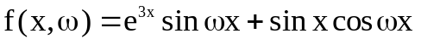, 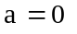,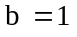,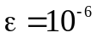.
2. , ,,.
3. 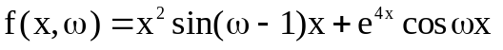, ,,.
4. , ,,.
- , ,,
-  
  
  
  
  
  

